Талисман ГТО - волчонок Макар

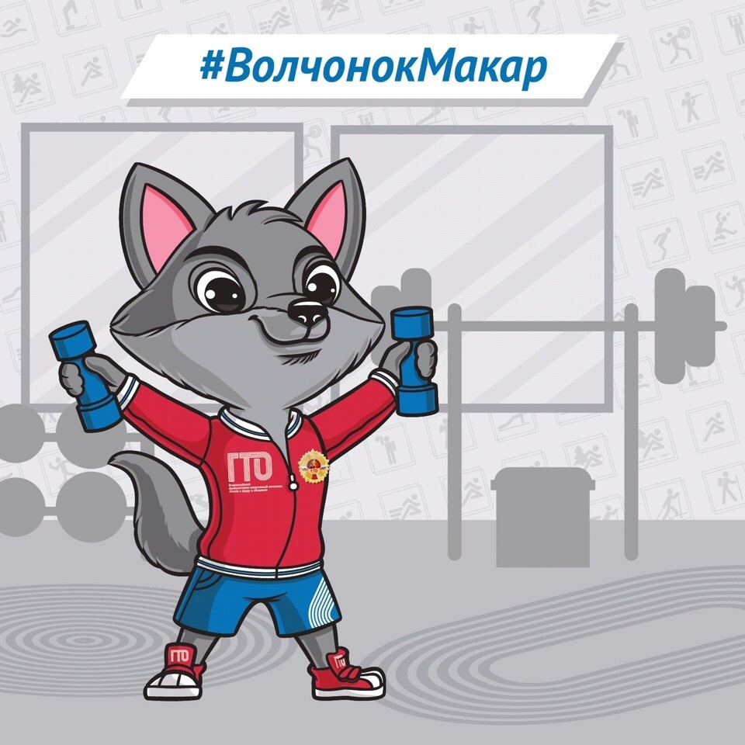

Волчонок Макар. Талисман олицетворяет выносливость. Волки очень стойкие, терпеливые и выносливые. Они могут преодолеть расстояние до 80 километров за сутки, а в отдельных случаях даже до 100 километров.

Центр тестирования «Готов к труду и обороне» Мысковского городского округа приглашает всех желающих на выполнение нормативов комплекса ГТО по предварительной записи: 2-64-04, 8-906-981-65-01 Адрес: г. Мыски, ул. Энергетиков 4в/1 МАУ МГО СОК «Олимпиец», 1 этаж, кабинет №106 E-mail: gto_myski@mail.ru